네트워크 게임 프로그래밍 Term 프로젝트

2017180039정극훈

2018180034이창민

**게임 소개**

장르: 리듬게임

개발자: 이창민

과목: 윈도우 프로그래밍

게임 설명: 라인형 리듬게임 방식을 채택하였고, 게임만의 특색으로 게임 플레이 영역이 회전하는 기믹을 추가했습니다.

게임 내에서 에디트 모드를 구현하여 본인이 원하는 노래를 넣어서 직접 패턴을 만들어 볼 수 있는 기능을 사용할 수 있습니다. 에디트 모드에서는 본인이 만든 패턴을 즉시 확인할 수 있게 게임과 똑같은 화면을 그대로 넣어두어 제작의 편의성을 높였습니다.

High Level 디자인

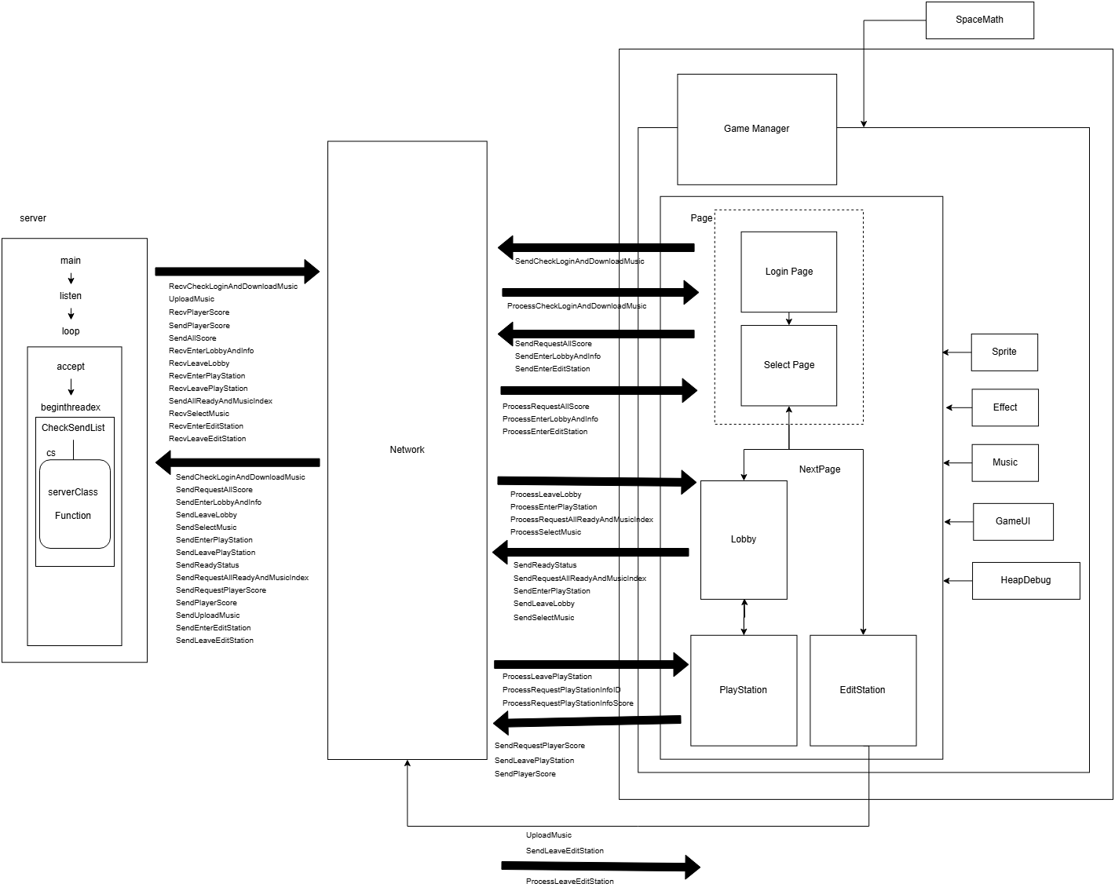**High Level Design**

클라이언트: 게임이 실행되는 메인 쓰레드 + Network가 서버와 송수신할 때 쓸 쓰레드 1개

* 송수신할 때 1개로 한다.
* 초당 패킷 수 60개로 제한

서버: 현재 ProcessClient 하나 사용중 PC 내부에서 sendlist에 해당하는 서버클래스 함수 호출

* 각 소켓마다 쓰레드 1개
* 초당 패킷 수 60개로 제한

**Low Level Design**

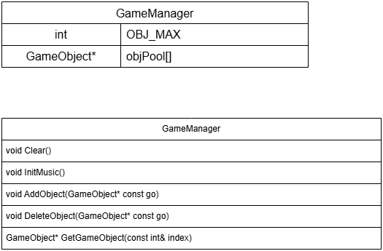

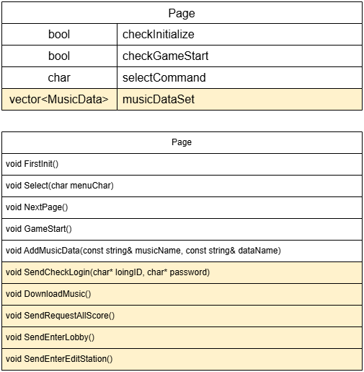

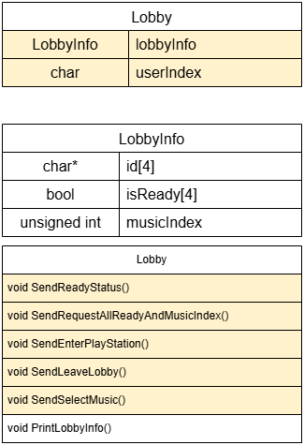

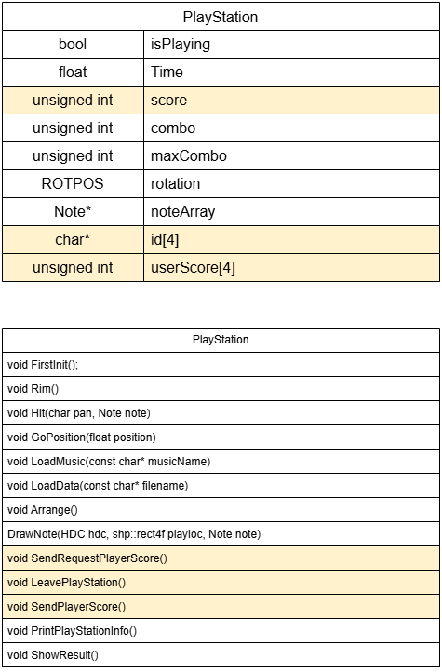

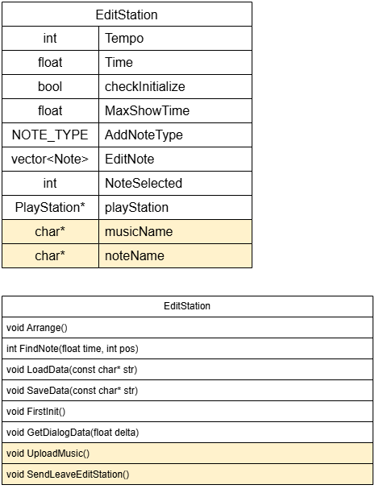

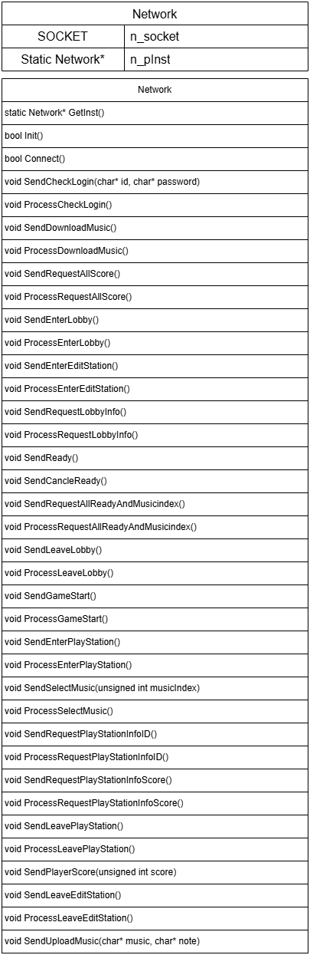

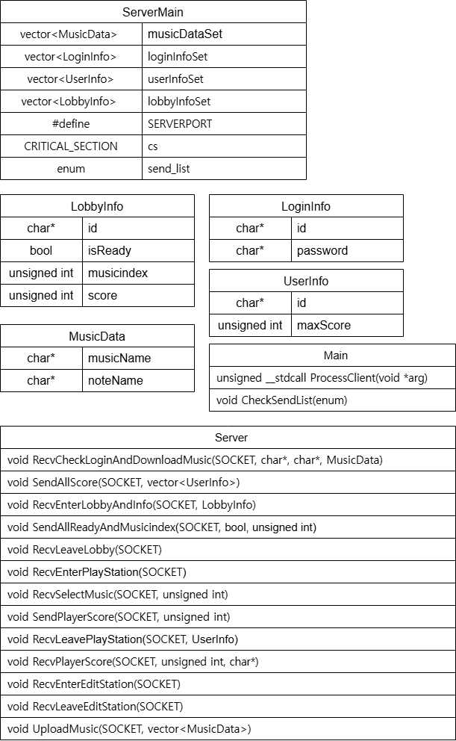

**역할 분담**

정극훈: Lobby class 제작, 게임시작, 로그인, 음악 다운로드,

PlayStation과 서버 연동

이창민: 음악 업로드, EditStation과 서버 연동,

Page에서 랭킹 표시, PlayStation과 서버 연동

**개발 환경**

1. Visual Studio 2022



1. Github desktop

**개발 일정**

정극훈

|  |  |  |  |  |
| --- | --- | --- | --- | --- |
| 월 | 수 | 목 | 금 | 일 |
| 4 | 6  Server Main쓰레드 | 7  ProcessClient  CheckSendList | 8  Page::SendCheckLogin  AndMusicDownload  Net::SendCheckLogin  AndMusicDownload  Download부분 | 10  Sv::RecvCheckLogin  AndMusicDownload  Net::ProcessCheckLogin  AndMusicDownload |
| 11  Lb::SendEnterPlayStation | 13  Net::SendEnterPlayStation | 14  Sv::RecvEnterPlayStation | 15  Net::ProcessEnterPlayStation | 17  Ps::SendPlayerScore  Net::SendPlayerScore |
| 18  Ps::SendLeavePlayStation | 20  Net::SendLeavePlayStation | 21  Sv::RecvLeavePlayStation | 22  Net::ProcessLeavePlayStation | 24  Page::SendEnterLobby  AndInfo |
| 25  Net::SendEnterLobby  AndInfo | 27  Sv::RecvEnterLobby  AndInfo | 28  Net::ProcessEnterLobby  AndInfo | 29  Net::SendReadyStatus  Lb::SendReadyStatus | 12/1  Lb::SendRequest  AllReadyAndMusicIndex |
| 12/2  Net::SendRequest  AllReadyAndMusicIndex | 12/4  Sv::SendAllReady  AndMusicIndex | 12/5  Net::ProcessRequest  AllReadyAndMusicIndex | 12/6 | 12/8 |

이창민

|  |  |  |  |  |
| --- | --- | --- | --- | --- |
| 월 | 수 | 목 | 금 | 일 |
| 4 | 6  Sv::SendPlayerScore  Net::ProcessRequest  PlayerScore | 7  Ps::SendRequest  PlayerScore  Net::SendRequest  PlayerScore | 8  Page::SendRequestAllScore  Net::SendRequestAllScore | 10  Server::SendAllScore  Net::ProcessRequestAllScore |
| 11  ES::SendLeaveEditStation  Net::SendLeaveEditStation | 13  Sv::RecvLeaveEditStation  Net::ProcessLeaveEditStation | 14  Sv::RecvEnterEditStation  Net::ProcessEnterEditStation | 15  Page::SendEnterEditStation  Net::SendEnterEditStation | 17  개인사정 |
| 18  Ps::ShowResult  Ps::PrintPlayStationInfo | 20  Edit::UploadMusic | 21  Net::SendUploadMusic | 22  Lb::SendSelectMusic | 24  Net::SendSelectMusic |
| 25  Sv::SendAllReady  AndMusicIndex | 27  Net::ProcessRequestAllReady  AndMusicIndex | 28  Lb::SendLeaveLobby | 29  Net::SendLeaveLobby | 12/1  Sv::RecvLeaveLobby |
| 12/2  Net::ProcessLeaveLobby | 12/4  Page::SendCheckLogin  AndMusicDownload  Net::SendCheckLogin  AndMusicDownload  Login부분 | 12/5  Sv::RecvCheckLogin  AndMusicDownload  Net::ProcessCheckLogin  AndMusicDownload | 12/6 | 12/8 |